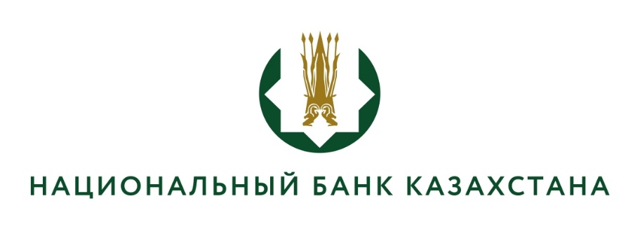

Список кандидатов, допущенных к тестированию
(протокол заседания конкурсной комисии №1 от 15.07.2026г.)

Допустить для прохождения тестирования на вакантную должность главного специалиста управления архитектуры Департамента информационных технологий Национального Банка Республики Казахстан следующих кандидатов:
1) Жақсылық Нұрсұлтана Азаматұлы;
2) Құрманбай Әлішера Шерубайұлы;
3) Маликайдар Нұрсаида Амантайұлы;
4) Маратқызы Ұлжан;
5) Нысанову Каламкас Галымжановну;
6) Рахымжанову Кәмилу Фазылбекқызы;
7) Шамшиеву Гульмиру Зекеновну.
Отказать в возможности продолжать участвовать в конкурсе кандидату, не представившему необходимые документы:
1) Аршат Мубарак.

